2. KLAUSUR
im Kurshalbjahr 12/I
15.12.2016
Sport, Leistungskurs

Vorbemerkungen

Achte bei Deinen Ausführungen auf die Rechtschreibung, den Ausdruck, das Verwenden von Fachbegriffen und eine saubere äußere Form. Fasse Dich kurz und vermeide Wiederholungen. Beziehe Dich auf das gegebene Material und beachte die unten dargestellten Operatoren. Darstellungsleistung: 20P. Arbeitszeit: 180 Minuten.

Aufgabenstellungen

- Das Taktik-Spiel-Konzept spielt bei der Sportspielvermittlung eine zentrale Rolle.

- Stelle das Taktik-Spiel-Konzept und den Begriff der Spielfähigkeit dar. (25P)

- Erläutere, wie das Taktik-Spiel-Konzept zur Verbesserung der Spielfähigkeit beitragen kann. (10P)

- Im Rahmen eines Unterrichtsvorhabens zur Einführung des Handballspiels soll der Handball-Sprungwurf (M1) spielnah geübt werden.

- Analysiere auf der Grundlage des Koordinations-Anforderungs-Regler-Modells (KAR-Modell) nach Neumaier den Handball-Sprungwurf im Spiel 1:1 (Handball-Sprungwurf mit einem Gegenspieler) hinsichtlich der unterschiedlichen Druckbedingungen. (20P)

- In der Literatur findet man die Spielform „Handball über eine Schnur (Matte)“ (M2).

Beurteile auf der Basis Deiner koordinativen Analyse aus a), inwiefern diese Spielform geeignet ist, damit sowohl leistungsstarke als auch leistungsschwache Schülerinnen und Schüler den Handballsprungwurf spielnah üben können. (10P)

- Handball-Rugby (M3) ist ein bei Schülerinnen und Schülern beliebtes Spiel.

Begründe, warum Handball-Rugby gut geeignet ist, um Anfänger auf das Sportspiel Handball vorzubereiten. (15P)

M1: Handball-Sprungwurf
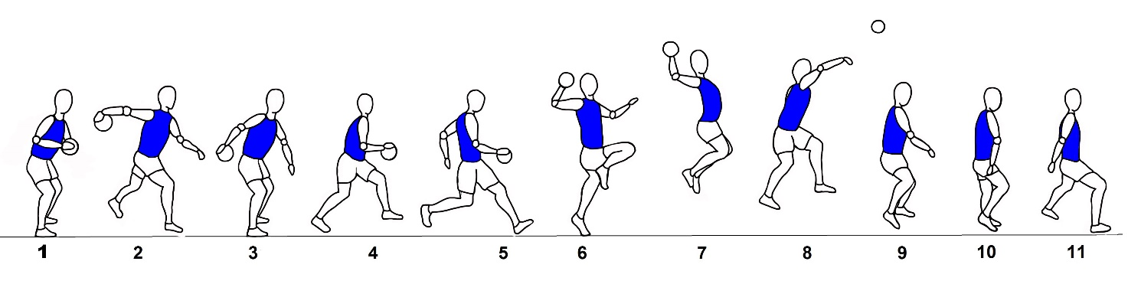

M2: Handball über eine Schnur (Matte)

Organisation | 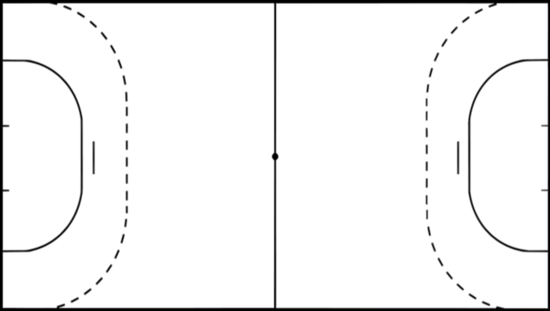  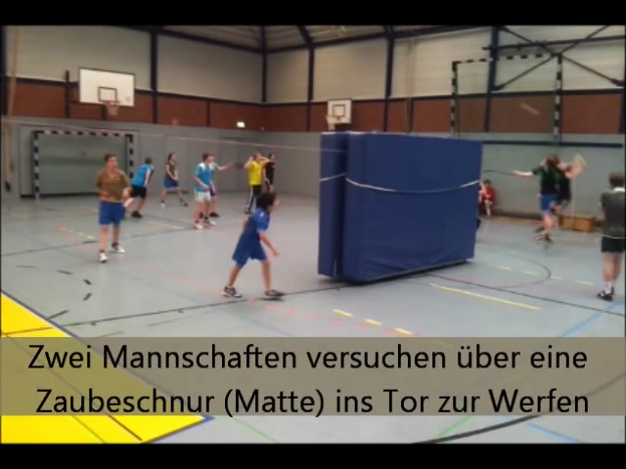  A  A  A  A  A  A  A  A  A  Spielrichtung von  A  Spielrichtung von  A  Zauberschnur
Materialbedarf | 6 Handbälle, 2 hochgestellte Weichbodenmatten, 1 Zauberschnur, die an 2 Hochsprungständern befestigt wird.
Ablauf, Regeln | - In einer Spielfeldhälfte befinden sich 10 Spieler eines Teams.  - Es wird ohne Torwart gespielt.  - Es gibt kein Aus.  - Ziel ist es über die Zauberschnur bzw. Matte ins Tor zu treffen bzw. die Wurfversuche des Gegners abzublocken.

M3: Handball-Rugby

Organisation | A  A  A  A  A  A  A  A  A  A  Spielrichtung von  Spielrichtung von
Materialbedarf | 1 Handball
Ablauf, Regeln | - Das Spielfeld wird in ein Vorfeld und ein Rückfeld unterteilt.  - Im Vorfeld befinden sich 3 Spieler, im Rückfeld 1 Torwart und 5 Feldspieler.  - Der Handballtorkreis darf nur vom Torwart betreten werden.  - Zur Vermeidung von Spielunterbrechungen wird ohne Aus gespielt (Ausnahme: Berührt der Ball die Wand hinter dem Tor, gilt die Aus-Regel aus dem Handball).  - Das Laufen mit dem Ball ist erlaubt.  - Der Ballbesitzer darf geklammert (von vorne und nicht am Hals!) und ggf. zu Boden gedrückt werden. Alle anderen Fouls sind verboten und werden direkt mit einem 7-m-Wurf bestraft.  - Erzielt ein Vorfeldspieler ein Tor, wechselt er mit einem Rückfeldspieler die Spielfeldhälfte.

Bewertungsbogen für:

1) Die Schülerin/Der Schüler … | Max
a) stellt die Zielsetzung und die Kernelemente des Taktik-Spielkonzepts sowie den Begriff der Spielfähigkeit dar:  - Ziel des Taktik-Spielkonzepts ist es, ein besseres Spielverständnis in einer Sportart zu entwickeln und dieses dann auf andere Sportarten der gleichen Sportspielgruppe zu übertragen. Dabei werden Invasionsspiele, Feld- und Schlagspiele, Netz- und Wandspiele sowie Zielspiele unterschieden. (6P)  - Ausgangspunkt eine taktische Spielsituation, zu der die Schüler zunächst selbstständig erarbeiten, WAS zur taktischen Lösung erfolgen muss. Anschließend wird gemeinsam überlegt, WIE die Problemlösung spielnah geübt werden kann, bevor in der Ausgangsspielsituation das Geübte angewendet wird. (8P)  - Die Spielfähigkeit ist eine komplexe Qualifikation aus spielmotorischer, kognitiver, sozialer und emotional-affektiver Kompetenz. Dabei wird zwischen einer Spielfähigkeit im engeren (bezogen auf das eigentliche Spiel) und im weiteren Sinne (Drumherum) unterschieden. Bei der Spielfähigkeit im engeren Sinne wird zwischen allgemeiner (alle Sportspiele betreffend) und spezieller Spielfähigkeit (bezogen auf die Zielsportart) differenziert. (11P) | 25 (I)
b) erläutert, wie das Taktik-Spiel-Konzept zur Verbesserung der Spielfähigkeit beitragen kann, z. B. (2 Aspekte):  - Die spezielle Spielfähigkeit wird durch spielnahes Üben verbessert.  - Die allgemeine Spielfähigkeit wird gesteigert durch den Transfer bestimmter Spielsituationen auf andere Spiele einer Sportspielgruppe (z. B. V bilden).  - Verbesserung der Spielfähigkeit im weiteren Sinn wird durch das Einbeziehen der Lernenden in den Lernprozess gesteigert. | 10 (II)
erfüllt ein weiteres aufgabenbezogenes Kriterium. | 4
Summe | 35

2) Die Schülerin/Der Schüler … | Max
a) beschreibt die Kernelemente des KAR-Modells und stellt die fünf Druckbedingungen dar:  - Koordinative Anforderungen von Bewegungsaufgaben können einerseits durch Anforderungen an die Informationssysteme und andererseits durch bestimmte Druckbedingungen gekennzeichnet werden. Koordinations-Anforderungs-Regler geben für jede Bewegungsaufgabe die Ausprägung der Informationsanforderungen und Druckbedingungen an. (3P)  - Präzisionsdruck: Anforderungen hinsichtlich der Bewegungsgenauigkeit (Verlaufs- und Ergebnisgenauigkeit) (1P)  - Zeitdruck: Anforderung hinsichtlich verfügbarer Bewegungszeit und/oder der zu erreichenden Bewegungsgeschwindigkeit (1P)  - Komplexitätsdruck: Anforderungen hinsichtlich der gleichzeitig ablaufenden und/oder aufeinanderfolgenden Bewegungsanteile sowie des Umfangs der dabei einzusetzenden Muskelgruppen (1P)  - Situationsdruck: Anforderungen hinsichtlich der Variabilität und der Komplexität der Umgebungs- und Situationsbedingungen (1P)  - Belastungsdruck: Anforderungen hinsichtlich der physisch-konditionellen und der psychischen Belastungsbedingungen (1P) | 8 (I)
a) analysiert den Handball-Sprungwurf Handball-Sprungwurf im Spiel 1:1 hinsichtlich der unterschiedlichen Druckbedingungen (je 2P):  - Der Präzisionsdruck ist sehr hoch falls der Spieler zielgenau treffen muss (z. B. oben rechts ins Tor gegen einen Torwart).  - Der Zeitdruck ist sehr hoch, da der Spieler in der Nähe des höchsten Punkts abwerfen muss und dafür nur ein kurzes Zeitfenster zur Verfügung steht.  - Der Komplexitätsdruck ist hoch bis sehr hoch, da Sprung, Ausholen und Zielgenaues Werfen am Gegner vorbei im toten Punkt exakt gekoppelt werden müssen.  - Der Situationsdruck hängt von der Intensität des Verteidigers sowie des Vorhandenseins eines Torwarts ab. In diesem Fall ist er hoch.  - Der Belastungsdruck ist hoch, da maximal gesprungen werden muss (physisch) und eine kleine Ungenauigkeit beim Abwurf dazu führt, dass der Ball nicht im Tor landet (psychisch).  - Insgesamt ist der Sprungwurf im 1:1 eine koordinativ sehr anspruchsvolle Aufgabe. (2P) | 12 (II)
b) beurteilt auf der Basis der koordinativen Analyse aus a), inwiefern diese Spielform geeignet ist, damit sowohl leistungsstarke als auch leistungsschwache Schülerinnen und Schüler den Handballsprungwurf spielnah üben können, z. B.:  - Leistungsstarke Spieler können zum Beispiel vor den Matte üben. Hierbei wird das koordinative Anforderungsniveau angehoben, da die visuelle Informationsanforderung steigt. Alternativ könnte auch gegen mehrere Gegenspieler geworfen werden, so dass der Situationsdruck steigt. (5P)  - Leistungsschwache Spieler können ohne Gegenspieler üben und senken den Situationsdruck. Insgesamt ist der Präzisionsdruck geringer, da ohne Torwart gespielt wird. (5P)  Es sind Argumentationen denkbar, die zu dem Ergebnis kommen können, dass die Übung für leistungsstarke Spieler keine koordinative Steigerung darstellt, da ohne Torwart gespielt wird. | 10 (III)
erfüllt ein weiteres aufgabenbezogenes Kriterium. | 4
Summe | 30

3) Die Schülerin/Der Schüler … | Max
begründet, warum Handball-Rugby gut geeignet ist, um Anfänger auf das Sportspiel Handball vorzubereiten, z. B. (mindestens 3 Aspekte):  - Handball-Rugby berücksichtigt die Spielidee von Handball.  - Handball-Rugby ist ein freudvolles Spiel, das viele Handballelemente enthält.  - Die komplexen Handballregeln (insbesondere Weglassen der Schrittregel) werden vereinfacht, so dass auch leistungsschwächere Spieler mitspielen können.  - Das Handball-Rugby kann durch Regelveränderungen an das Niveau bzw. die Bedürfnisse der Spielenden angepasst werden.  - Strenge und klare Foulregel ermöglicht besseren Spielfluss. | 15 (II-III)
erfüllt ein weiteres aufgabenbezogenes Kriterium. | 2
Summe | 15

Darstellungsleistung

Die Schülerin/Der Schüler … | Max
strukturiert seinen Text schlüssig, stringent und gedanklich klar. | 5
verwendet eine präzise und differenzierte Sprache mit einer adäquaten Verwendung der Fachterminologie. | 5
schreibt sprachlich richtig sowie syntaktisch und stilistisch sicher. | 5
verbindet die Ebenen Sachdarstellung, Analyse und Bewertung sicher und transparent. | 5
Summe | 20

1) | 35
2) | 30
3) | 15
Darstellungsleistung | 20
Gesamtpunktzahl | 100

Note (in Punkten)

Darstellen: Erkannte Zusammenhänge, Sachverhalte und Arbeitsverfahren strukturiert und fachsprachlich einwandfrei wiedergeben.
Erläutern: Nachvollziehbar und verständlich veranschaulichen.
Analysieren: Unter gezielten Fragestellungen Elemente, Strukturmerkmale und Zusammenhänge herausarbeiten und die Ergebnisse darstellen.
Beurteilen: Zu einem Sachverhalt ein selbstständiges Urteil unter Verwendung von Fachwissen und Fachmethoden auf Grund von ausgewiesenen Kriterien formulieren und begründen.
Begründen: Einen angegebenen Sachverhalt auf Gesetzmäßigkeiten zurückführen bzw. hinsichtlich Ursachen und Auswirkungen nachvollziehbar Zusammenhänge herstellen

